16.04- NAUCZANIE ZDALNE
Witam Was Starszaki!

Zanim zaczniecie odpowiedzcie na kilka pytań ☺
Co to znaczy być upartym ?
Czy zwierzęta mogą być uparte?
Czy znacie takie zwierzęta?

Teraz posłuchajcie opowiadania Małgorzaty Strękowskiej-Zaremby pt. „Uparty kogut”

Rodzina Ady i Olka wybrała się do cioci na wieś. Wszyscy byli zachwyceni celem podróży. Tylko mama wydawała się trochę zakłopotana i lekko zaniepokojona.
– Nie pamiętam, kiedy ostatnio byłam na wsi. Chyba bardzo dawno temu. Czy będą tam wszystkie wiejskie zwierzęta? – wypytywała tatę.
– Oczywiście, jak to w gospodarstwie. Będą krowy i cielęta. Świnie i prosięta. A zamiast koni i źrebiąt – dwa traktory. Traktorów chyba się nie obawiasz? – spytał żartem tata.
Mama tylko się uśmiechnęła. – Oczywiście. Nawet rogaty baran mnie nie wystraszy. Jestem supermamą.
– Będą też kury, gęsi, kaczki, indyczki. Zgroza – ciągnął tata żartobliwym tonem.
Samochód wjechał na podwórko. Ada i Olek pierwsi przywitali się z ciocią i wujkiem i natychmiast zaczęli się rozglądać za zwierzętami.
– Lola ma szczeniaki! Mogę się z nimi pobawić? – spytał Olek i już był przy kudłatej kundelce i czwórce jej szczeniąt. Ada nie mogła do niego dołączyć, ponieważ ma uczulenie na sierść. Wybrała się więc na spacer po podwórku.
– Ko, ko, gę, gę, kwa, kwa – witały ją kury i kurczęta, gęsi i gąsięta, kaczki i kaczęta. Ada z powagą odpowiadała im: „dzień dobry”, „witam państwa”, „przybijemy piątkę?”.
– Ojej, jaka piękna kózka! – Ada usłyszała zachwycony głos mamy
– To koźlątko. Ma zaledwie kilka dni – powiedział wujek. – Prześliczny maluszek – stwierdziła z podziwem mama.
Koźlątko nie poświęciło mamie uwagi, za to kury podniosły wielki krzyk na jej widok. Obgdakały ją z każdej strony... i sobie poszły. Został jedynie kogut. Wbił wzrok w barwną sukienkę mamy w duże czerwone koła i patrzył jak zauroczony.
– Lubi czerwony kolor – stwierdziła z zadowoleniem mama.
– Hm, obawiam się, że wręcz przeciwnie – powiedział tata. Kogut nastroszył pióra i nieprzyjaźnie zatrzepotał skrzydłami.
– Nie przepada za czerwonym. Kiedyś wskoczył mi na głowę, bo byłam w czerwonym kapeluszu – powiedziała ciocia. – Ale to zdarzyło się tylko raz – dodała uspokajająco. Po chwili wszyscy z wyjątkiem mamy zapomnieli o kogucie. Uparte ptaszysko nie odstępowało jej na krok.
– Idź sobie – odpędzała go, jednak kolor czerwony na sukience przyciągał uparciucha jak magnes.
– Nie bój się, mamo – Ada dodała mamie otuchy.
– Dam sobie radę. – Mama bohatersko przeszła między kaczkami, kurami, minęła nawet gąsiora, ale gdy spojrzała za siebie, ponownie ogarnął ją niepokój. Kogut wciąż był tuż-tuż i wojowniczo stroszył pióra.
– Bywa uparty jak oślątko – westchnęła ciocia. – Wracaj do kurnika, uparciuchu.
– No właśnie! – powiedziała stanowczo mama.
Obie, mama i ciocia, weszły do domu. Niezadowolony kogut grzebnął pazurem i wrócił do kurnika. Tymczasem tata z wujkiem założyli na głowy kapelusze z siatką na twarz i poszli zajrzeć do uli w sadzie. Ada unikała pszczół od czasu, gdy minionego lata została użądlona w stopę. Wolała przechadzać się pośród żółtych kaczuszek, które nie żądlą i są mięciutkie. Nawet nie zauważyła upływu czasu. Zbliżała się właśnie pora dojenia krów, więc ciocia poszła przygotować dojarki. Olek wciąż bawił się ze szczeniętami, a tata i wujek zapomnieli o wszystkim, tak bardzo zajęli się sprawdzaniem pszczelich uli. Znudzona mama postanowiła do nich dołączyć. Jednak żeby dotrzeć do furtki prowadzącej do sadu, musiałaby przejść obok kurnika. Co będzie, jeśli kogut ją zobaczy? Wolała tego uniknąć. Postanowiła przechytrzyć nieprzyjaznego ptaka i przedostać się do sadu przez płot. Jakież było zdziwienie Ady, gdy zobaczyła mamę wspinającą się na ogrodzenie. Pokonanie płotu, kiedy ma się na sobie odświętną sukienkę, nie jest łatwe, jednak mamie się to udało. Co prawda w rajstopach poleciało oczko, a sukienkę lekko rozdarła, ale kto by się tym przejmował.
– Oczko ci ucieka, łap je! – zażartował tata na widok żony.
– To nic takiego. Wykiwałam koguta – powiedziała szeptem, zadowolona z siebie mama. Chwilę później Ada zobaczyła koguta, który bez trudu przefrunął nad płotem i wylądował w sadzie.

Rozmowa na temat opowiadania.
− Czy mama Olka i Ady była wcześniej na wsi?
− Z kim bawił się Olek?
− Co robiła Ada?
− Jaki ptak zainteresował się mamą? Dlaczego?
− Czym zajęli się tata z wujkiem?
− Jak mama przechytrzyła koguta? Czy jej się to naprawdę udało?

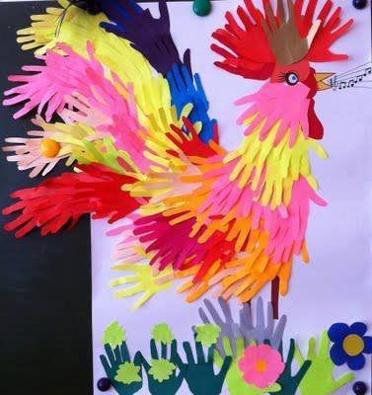
Zabawy ruchowe:
„Zwierzęta na wsi”
Biegamy po pokoju lub ogrodzie truchtem na paluszkach na hasło rodzica- nazwa zwierzęcia- zatrzymujemy się i wydajemy odgłos danego zwierzęcia; kura- kokoko, gąska- gęgęgę, indyk- gul gul gul, koza- mee mee mee, krowa – muu muu muu

,,Przestraszone kurczątka”
Dzieci są kurczątkami i poruszają się swobodnie w różnych kierunkach. Na hasło: Uwaga, kot! Uciekają do kurnika (wyznaczonego miejsca, wydając odgłosy pi, pi,pi. Hasło: Nie ma kota, jest sygnałem do ponownego wykonania ruchów. Rodzic lub rodzeństwo może wejść w rolę kota i łapać swoje kurczątko ☺ .

KARTA PRACY CZ. IV str. 3-5
Zabawa ,,Jakie jest zwierzę?”
Rodzic na zmianę z dzieckiem zadaje sobie pytanie
Jaki (jaka) jest …?- podając nazwę zwierzęcia. Zadaniem osoby odpowiadającej jest podanie określeń (można umówić się , że należy podać określoną liczbę skojarzeń np.3)
Przykłady:
Jaka jest kura? (mała, głośna, biała)
Jaki jest koń? (duży, szybki, brązowy)

JĘZYK ANGIELSKI
Topic: Liczymy przedmioty.

Posłuchaj piosenki https://www.youtube.com/watch?v=Tyyh8rhwKQ8
Posłuchaj i policz: https://www.youtube.com/watch?v=DR-cfDsHCGA

Na dzisiaj do zapamiętania☺

chick- kurczaczek egg- jajko bunny- (już znamy☺) króliczek

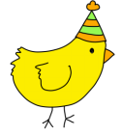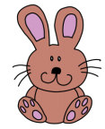

hat-kapelusz carrot- marchewka

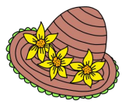

Karta pracy: policz przedmioty w języku angielskim i pokoloruj podaną liczbę przedmiotów ☺

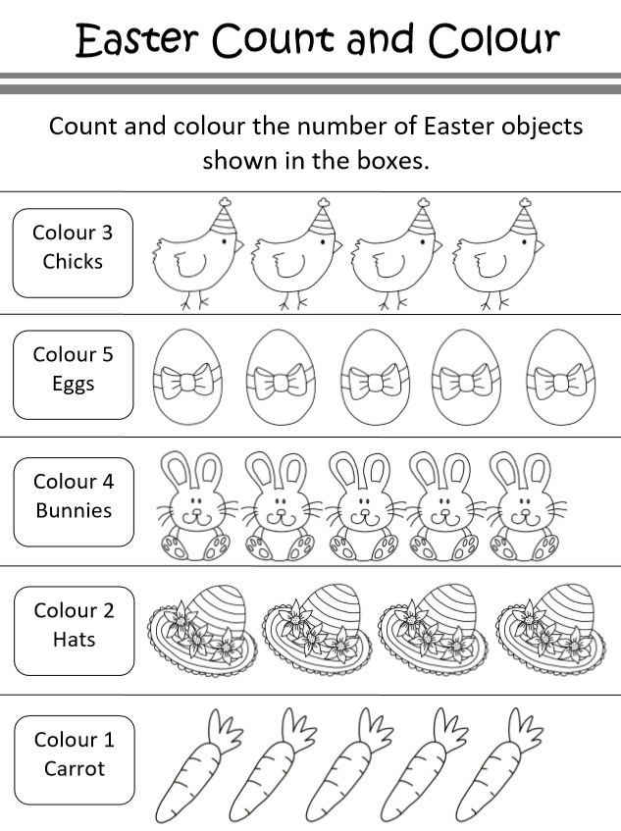

Religia
Temat: Za drogę krzyżową dziękujemy dla Ciebie Jezu żyć pragniemy.
Katechizm str. 78/79

